伊吾县污水处理厂2023年三季度环保信息公开表
公开时间：2023-10-9

一、基础信息
单位名称 | 伊吾县污水处理厂
组织机构代码 | 91652223751682882M | 法定代表人 | 赵云
生产地址 | 伊吾县8103电台以北100米 | 生产周期 | 365
所属行业 | 生活污水处理 | 联系电话
生产经营和管理服务内容 | 伊吾县县城污水处理厂位于县城陵园路处，总占地面积2500平方米，污水管网建设在现有镇区，污水厂中心地理坐标：东经94°45′26″北纬43°15′15″，设计生产规模污水处理能力1000m³/d，先期工艺采用“初沉池+BAF+二级沉淀”工艺。  随着国家对污水处理排放标准要求的提高，伊吾县塔峰供排水有限责任公司决定对现有污水处理厂实施改造，技改工艺为：水解酸化+接触氧化池工艺，提升为《城镇污水处理厂污染物排放标准》（GB18918-2002）中一级A标准；目前伊吾县污水处理厂污水处理排放达到一级A排放标准，并长期稳定达标排放。
主要产品 |  | 生产规模
生活污水 |  | 1000立方米/天

三季度排污信息
水污染物
排放口数量 |  |  |  |  |  |  | 1
排放口名称或编号 | 排放口位置 | 排放方式 | 主要特征污染物 | 排放浓度（mg/L） | 监测方式 | 监测时间 | 排放总量（kg） | 核定排放总量（kg） | 污染物排放标准（mg/L） | 是否超标
总排口 | 东经94°45′26″北纬43°15′15″ | 管道集中排放 | COD | 19.25 | 在线 |  | 1635 |  | 《城镇污水处理厂污染物排放标准》（GB18918-2002）一级A标准 | 否
总排口 | 东经94°45′26″北纬43°15′15″ | 管道集中排放 | 氨氮 | 0.22 | 在线 |  | 19 |  | 《城镇污水处理厂污染物排放标准》（GB18918-2002）一级A标准 | 否
总排口 | 东经94°45′26″北纬43°15′15″ | 管道集中排放 | 悬浮物 | 8 | 手工 |  |  |  | 《城镇污水处理厂污染物排放标准》（GB18918-2002）一级A标准 | 否
总排口 | 东经94°45′26″北纬43°15′15″ | 管道集中排放 | 总磷 | 0.15 | 在线 |  | 12 |  | 《城镇污水处理厂污染物排放标准》（GB18918-2002）一级A标准 | 否
总排口 | 东经94°45′26″北纬43°15′15″ | 管道集中排放 | 总氮 | 10.4 | 在线 |  | 907 |  | 《城镇污水处理厂污染物排放标准》（GB18918-2002）一级A标准 | 否

固体废物
废物名称 | 是否危险废物 | 处理处置方式 | 处理处置数量（kg） | 处置去向
生活垃圾 | 否 | 生活垃圾场填埋处理 | 24吨（含水率60%） | 垃圾填埋场
生产污泥 | 否 | 生活垃圾场填埋处理 | 24吨（含水率60%） | 定位防扬尘存放

三、防治污染设施的建设和运行情况
设施类别 | 防治污染设施名称 | 投运时间 | 处理能力 | 运行情况 | 运维单位 | 备注
水污染物 | 水解酸化+接触氧化活性污泥法 | 2020年6月 | 1200m³/天 | 正常 | 湖南湘达环保工程有限公司 | 2020年4月开始改造
固体废物 | 定位防扬尘存放 | 2014年9月 | 30m³/h | 正常 | 湖南湘达环保工程有限公司 | 固废外运至伊吾县垃圾填埋场进行合理填埋。
噪声 | 消音器、隔音罩 | 2018年9月 |  | 正常

四、建设项目环境影响评价及其他环境保护行政许可情况

建设项目名称 | 环评批复单位 | 环评批复时间 | 环评批复文号 | 竣工验收单位 | 竣工验收时间 | 竣工验收文号
关于伊吾县塔峰供排水有限责任公司污水在利用工程环境影响报告表的批复 | 原新疆维吾尔自治区哈密环境保护局 | 2008年12月2日 | 新环监建表【148号】
伊吾县污水处理厂及排水管网建设项目竣工环境保护验收监测报告 | 哈密地区环保局 | 2008年12月 | 验字【2008】第148号
关于伊吾县塔峰供排水有限责任公司污水在利用环境保护验收意见的函 | 哈密地区环境保护局 | 2015年9月29日 | 哈地环监验函【2015】25号
关于伊吾县污水处理厂污染源自动监控设施验收意见的函 | 企业自行验收 | 2018年9月13日 | 关于伊吾县镇污水处理厂污染源自动监控设施验收意见的函

五、环境自行监测方案
主要内容 | - 污水处理厂基本情况  - 自行监测内容  - 监测方法及质量控制  - 监测内容公开时限

2023年度伊吾县城生活污水处理厂
自行监测方案

按照生态环境部《国家重点监控企业自行监测及信息公开办法（试行）》（环发〔2013〕81号）要求，伊吾县城生活污水处理厂对所排放的污染物组织开展自行监测及信息公开，并制定自行监测方案。
- 企业基本情况
1．企业基础信息
伊吾县城污水处理厂位于伊吾县城东南方1千米处，一期工程于2014年11月开工建设，处理能力为600 立方米/日，2015年1月建成并投入运行，处理后的水质达到二级标准，截至2016年底，实际污水处理量已经超出设计能力，无法满足需求。为保证污水达标排放，县委、县政府决定对伊吾县城污水处理厂实施二期工程建设，工程采用固定化微生物曝气生物滤池工艺，新增1座固定化微生物曝气生物滤池、二沉池、清水池、深度处理间、PLC自控系统等及其相关配套设施，新增污水处理能力400 立方/日，出水水质达到二级排放标准(后提升为一级A标准)。工程于2017年5月开工建设，2018年8月工程完工并投入试运行。2018年9月和12月完成了环保验收、在线设备验收和改扩建工程初验工作。2020年5月底完成工程改造，7月完成工程验收，水质达标排放。
本企业自行监测方式为手工监测方式。手工监测为自承担，对所有的监测项目，本企业委托有资质的社会化监测机构开展监测。

表1 企业基础信息
企业名称 | 伊吾县城生活污水处理厂
污染源类型 | □废气企业 □废水企业  √污水处理厂 □重金属企业
地址 | 伊吾县城东南方1千米处
所在地经度 | 东经94°41’58.06” | 纬度 | 北纬43°14’50.64”
法人代表 | 赵云 | 法人代码
联系人 | 胡伟民 | 联系电话
所属行业 | 污水处理厂 | 投运时间 | 2015.1
自行监测方式 | 自动监测与手工监测相结合仅自动监测仅手工监测
自动监测运维方式 | 委托第三方运营单位名称：山东中节能天融科技有限公司新疆分公司
手工监测方式 | 自承担 | √是 □否
手工监测方式 | 委托监测机构名称 | 新疆维吾尔自治区地质矿产勘查开发局第六地质大队
排放污染物名称 | COD，BOD5,SS，动植物油，石油类，阴离子表面活性剂，总氮，氨氮，总磷等18项
主要产品 | /
生产周期 | 全年24小时生产
主要生产工艺 | 预处理+水解酸化+接触氧化池+深度处理+消毒
治理设施 | 水解酸化+接触氧化池

2．监测点位示意图
企业自行监测点位示意图见图1。
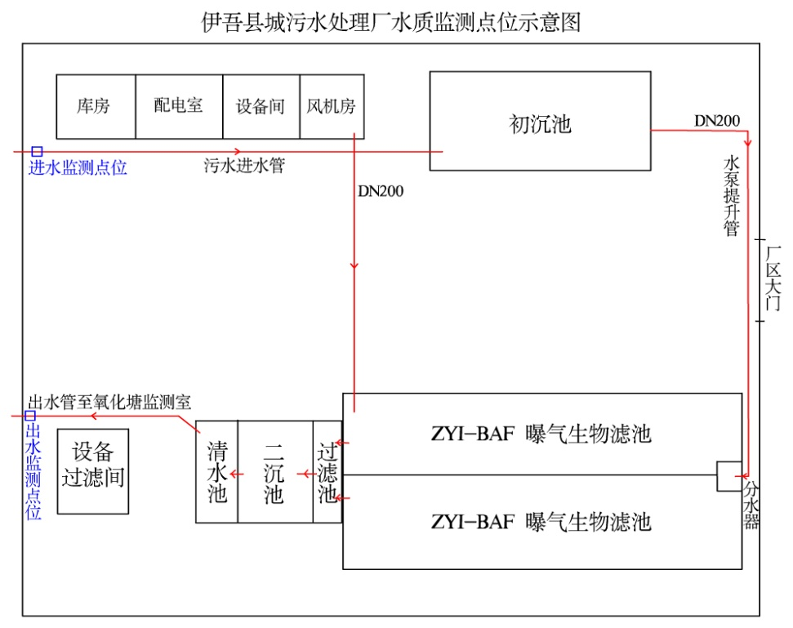
水解酸化+接触氧化池

水解酸化+接触氧化池
图1 企业自行监测点位示意图（略）
在线监测设备
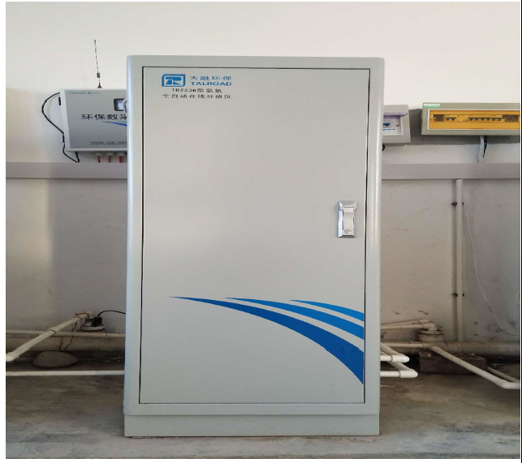
排放口现场
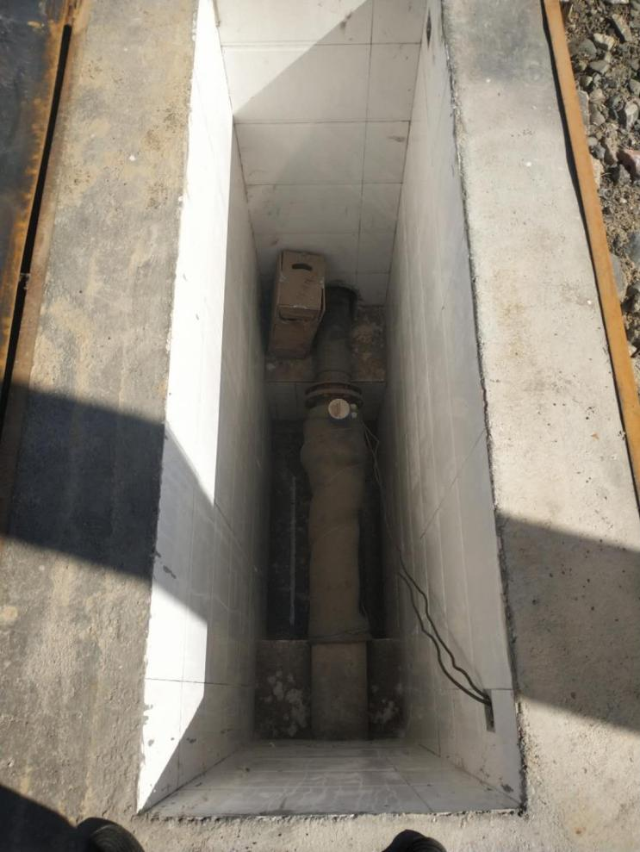
二、监测内容及公开时限
1．废水和水环境监测
废水和水环境监测内容见表2。
表2 废水和水环境监测情况一览表
类别 | 监测方式 | 监测点位 | 监测项目 | 监测承担方 | 监测频次 | 公开时限
废水 | 自动监测 | 排口（污水处理厂总排口） | COD、氨氮、总磷、总氮 | 山东中节能天融科技有限公司新疆分公司 | 每2小时监测1次 | 实时公布
废水 | 自动监测 | 进口（污水处理厂总进口） | COD、氨氮、总磷、总氮 | 山东中节能天融科技有限公司新疆分公司 | 每2小时监测1次 | 实时公布
废水 | 手工监测 | 排口（污水处理厂总排口）和进口（污水处理厂总进口） | 悬浮物、COD、氨氮、BOD5、动植物油、石油类、PH、阴离子表面活性剂、总氮、总磷、色度、粪大肠菌群、总汞、总镉、总铬、六价铬、总砷、总铅等、烷基汞 | 新疆维吾尔自治区地质矿产勘查开发局第六地质大队 | 每季度1次 | 完成监测后次日公布

- 环境空气监测
环境空气监测见表3
表3 环境空气监测情况一览表
类别 | 监测方式 | 监测点位 | 监测项目 | 监测承担方 | 监测频次 | 公开时限
环境空气 | 手工监测 | 厂区定点监测 | 氨  硫化氢 | 新疆维吾尔自治区地质矿产勘查开发局第六地质大队 | 每季度监测1次 | 完成监测后次日公布

3、噪声监测
噪声监测内容见表3。
表4 噪声监测情况一览表
类别 | 监测方式 | 监测点位 | 监测项目 | 监测承担方 | 监测频次 | 公开时限
厂界噪声 | 手工监测 | 厂区不定点监测 | 连续等效A声级 | 新疆维吾尔自治区地质矿产勘查开发局第六地质大队 | 每季度监测1次 | 完成监测后次日公布

三、监测评价标准
本企业执行标准如下：
1．废水和水环境评价标准
排口废水执行《城镇污水处理厂污染物排放标准》（GB18918-2002）中一级A标准。
表5 废水和水环境评价标准一览表
类别 | 监测点 | 监测项目 | 排放标准限值 |  | 评价标准
废水 | 排口 | 监测项目 | 一级A标准 | 二级标准 | 《城镇污水处理厂水污染物排放标准》GB18918-2002中一级A标准
废水 | 排口 | 化学需氧量（mg/L） | 50 | 100 | 《城镇污水处理厂水污染物排放标准》GB18918-2002中一级A标准
废水 | 排口 | 氨氮（mg/L） | 5 | 25 | 《城镇污水处理厂水污染物排放标准》GB18918-2002中一级A标准
废水 | 排口 | 生化需氧量（mg/L） | 10 | 20 | 《城镇污水处理厂水污染物排放标准》GB18918-2002中一级A标准
废水 | 排口 | 悬浮物（mg/L） | 10 | 30 | 《城镇污水处理厂水污染物排放标准》GB18918-2002中一级A标准
废水 | 排口 | 动植物油（mg/L） | 1 | 5 | 《城镇污水处理厂水污染物排放标准》GB18918-2002中一级A标准
废水 | 排口 | 石油类（mg/L） | 1 | 5 | 《城镇污水处理厂水污染物排放标准》GB18918-2002中一级A标准
废水 | 排口 | 阴离子表面活性（mg/L） | 0.5 | 2 | 《城镇污水处理厂水污染物排放标准》GB18918-2002中一级A标准
废水 | 排口 | 总氮（mg/L） | 15 | - | 《城镇污水处理厂水污染物排放标准》GB18918-2002中一级A标准
废水 | 排口 | 总磷（mg/L） | 0.5 | 3 | 《城镇污水处理厂水污染物排放标准》GB18918-2002中一级A标准
废水 | 排口 | 色度（稀释倍数） | 30 | 40 | 《城镇污水处理厂水污染物排放标准》GB18918-2002中一级A标准
废水 | 排口 | 粪大肠菌群（MPN/L） | 10³ | 10⁴ | 《城镇污水处理厂水污染物排放标准》GB18918-2002中一级A标准
废水 | 排口 | 总汞（mg/L） | 0.001 | 0.001 | 《城镇污水处理厂水污染物排放标准》GB18918-2002中一级A标准
废水 | 排口 | 总镉（mg/L） | 0.01 | 0.01 | 《城镇污水处理厂水污染物排放标准》GB18918-2002中一级A标准
废水 | 排口 | 总铬（mg/L） | 0.1 | 0.1 | 《城镇污水处理厂水污染物排放标准》GB18918-2002中一级A标准
废水 | 排口 | 六价铬（mg/L） | 0.05 | 0.05 | 《城镇污水处理厂水污染物排放标准》GB18918-2002中一级A标准
废水 | 排口 | 总砷（mg/L） | 0.1 | 0.1 | 《城镇污水处理厂水污染物排放标准》GB18918-2002中一级A标准
废水 | 排口 | 总铅（mg/L） | 0.1 | 0.1 | 《城镇污水处理厂水污染物排放标准》GB18918-2002中一级A标准
废水 | 排口 | 烷基汞 | 不得测出 |  | 《城镇污水处理厂水污染物排放标准》GB18918-2002中一级A标准
废水 | 排口 | PH | 6-9 | 6-9 | 《城镇污水处理厂水污染物排放标准》GB18918-2002中一级A标准
- 环境空气评价标准
环境空气质量执行《城镇污水处理厂污染物排放标准》（GB18918-2002）中二级标准。
类别 | 监测项目 | 标准值 | 评价标准
环境空气 | 氨（mg/m3） | 1.5 | 《城镇污水处理厂水污染物排放标准》GB18918-2002中二级标准
环境空气 | 硫化氢（mg/m3） | 0.06 | 《城镇污水处理厂水污染物排放标准》GB18918-2002中二级标准
环境空气 | 臭气浓度（无量纲） | 20 | 《城镇污水处理厂水污染物排放标准》GB18918-2002中二级标准
环境空气 | 臭气浓度（%） | 1 | 《城镇污水处理厂水污染物排放标准》GB18918-2002中二级标准

3．噪声评价标准
本企业厂界噪声执行《工业企业厂界环境噪声标准》（GB12348-2008）中2类标准限值，详见表7。
表7噪声评价标准一览表
类别 | 监测项目 | 标准值dB（A） |  | 标准来源
类别 | 监测项目 | 昼间 | 夜间 | 标准来源
厂界噪声 | 连续等效A声级 | 60 | 50 | 《工业企业厂界环境噪声标准》（GB12348-2008）中2类标准

四、监测方法及监测质量控制
1．手工监测
手工监测方法及仪器设备详见表8。
本企业委托新疆维吾尔自治区地质矿产勘查开发局第六地质大队承担手工监测，具备固定的实验室和监测工作条件，采用经依法检定合格的监测仪器设备，有15名经过环境监测专业技术培训的工作人员，有健全的自行监测质量管理制度，能够在正常生产时段内开展监测，真实反映污染物排放状况。
监测质量保证和质量控制严格执行国家环境监测技术规范和环境监测质量管理规定，实施全过程的质量保证。实验室分析样品的质量控制采用精密度和准确度控制。所使用的仪器设备通过检定或校准，仪器设备操作遵守操作规程，保证监测结果的代表性、准确性和可比性。监测数据严格实行三级审核制度。
废水样品的采集、保存、分析、质控应执行《地表水和污水监测技术规范》（HJ/T 91-2002）、《水质 样品的保存和管理技术规定》（HJ 493-2009）、《水质 采样技术指导》（HJ 494-2009）、《水污染物排放总量监测技术规范》（HJ/T 92-2002）、《固定污染源监测质量保证与质量控制技术规范（试行）》（HJ/T373-2007）。厂界噪声监测布点、测量、气象条件按照《工业企业厂界环境噪声排放标准》GB12348-2008要求进行，声级计在测量前、后必须在测量现场进行声学校准。能够明确监测质量控制要求，确保监测数据准确。

表8 污染物监测方法及使用仪器一览表
类别 | 监测项目 | 监测方法及依据 | 仪器设备名称和型号 | 备注
废水 | COD | 重铬酸钾法GB11914-89 | 回流装置
废水 | NH₃-N | 纳试剂法HJ535-2009 | 紫外分光光度仪
废水 | TP | 钼酸铵分光光度法GB 11893-89 | 紫外分光光度仪
废水 | TN | 过硫酸钾氧化紫外分光光度法HJ636-2012 | 紫外分光光度仪
废水 | SS | 重量法GB11901-89 | 天平
废水 | BOD₅ | 稀释与接种法HJ 505-2009 | 生化培养箱，溶解氧测定仪
废水 | PH | 玻璃电极法GB6920-86 | 便携式PH计
废水 | 阴离子表面活性剂 | 亚甲基蓝分光光度法GB/T7494-1987 | 紫外分光度计
废水 | 色度 | 稀释倍数法GB/T 11903-1989 | 色彩色差仪
废水 | 粪大肠菌群数/(个/L) | 多管发酵法HJ/T347-2007 | 生化培养箱
废水 | 总镉 | 原子吸收分光光度法GB/T7475-1987 | 原子吸收仪
废水 | 六价铬 | 二苯碳酰二肼分光光度法GB/T 7467-1987 | 原子吸收仪
废水 | 总砷 | 二乙基二硫代氨基甲酸银分光光度法  GB/T 7485-1987 | 原子吸收仪
废水 | 总铅 | 原子吸收分光光度法GB/T7475-1987 | 原子吸收仪

2．监测信息保存
本企业按要求建立完整的监测档案信息管理制度，保存原始监测记录和监测数据报告，监测期间生产记录以及企业委托手工监测的委托合同、承担委托任务单位的资质和单位基本情况等资料（原始监测记录和监测数据报告由相关人员签字并保存3年）。
企业自行监测信息公开网址是：www.xjyiwu.gov.cn。

企业名称（盖章）：伊吾县城污水处理厂
2023年2月15日

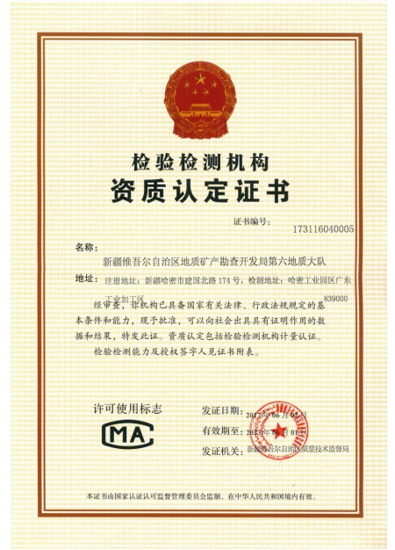

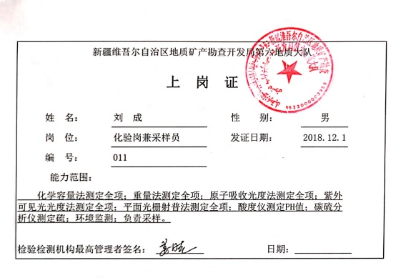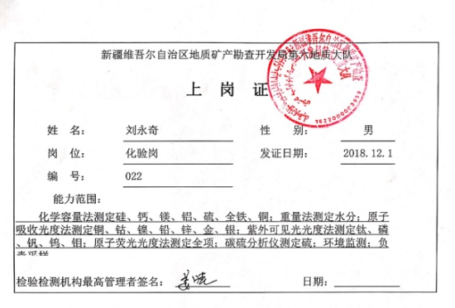

三季度伊吾县污水处理厂自行监测信息
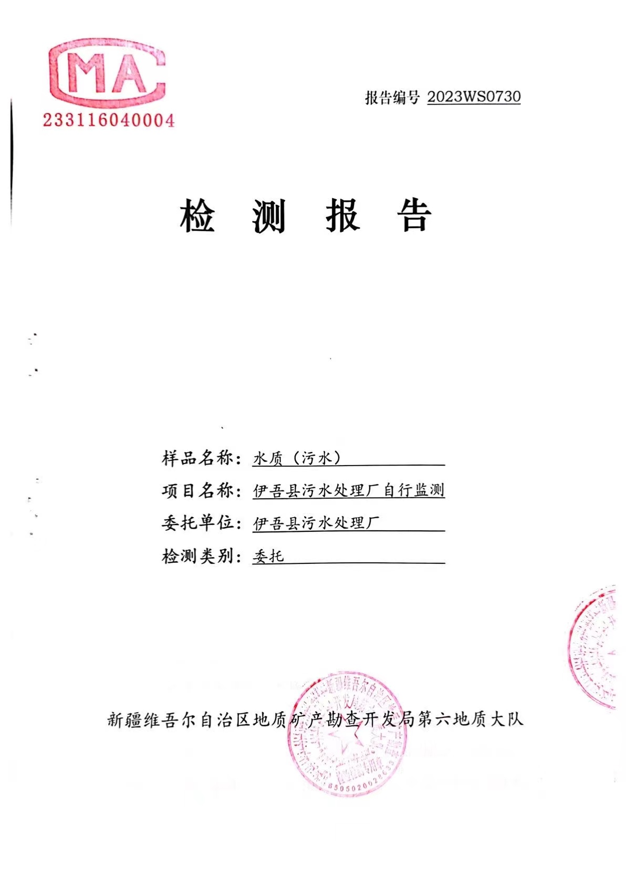
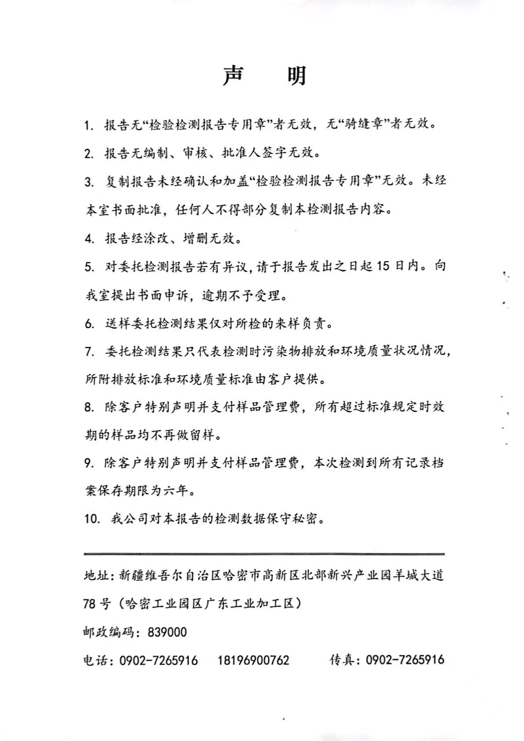
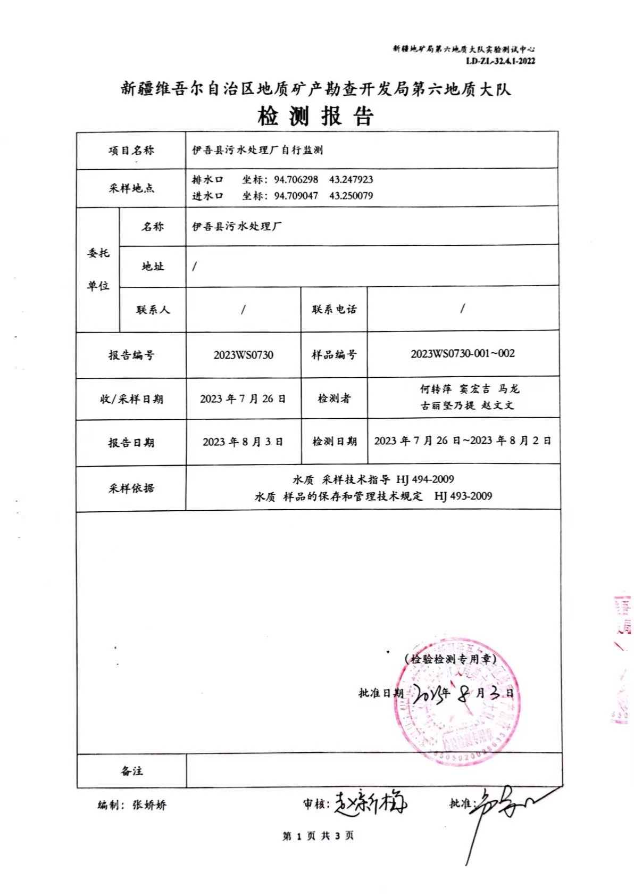
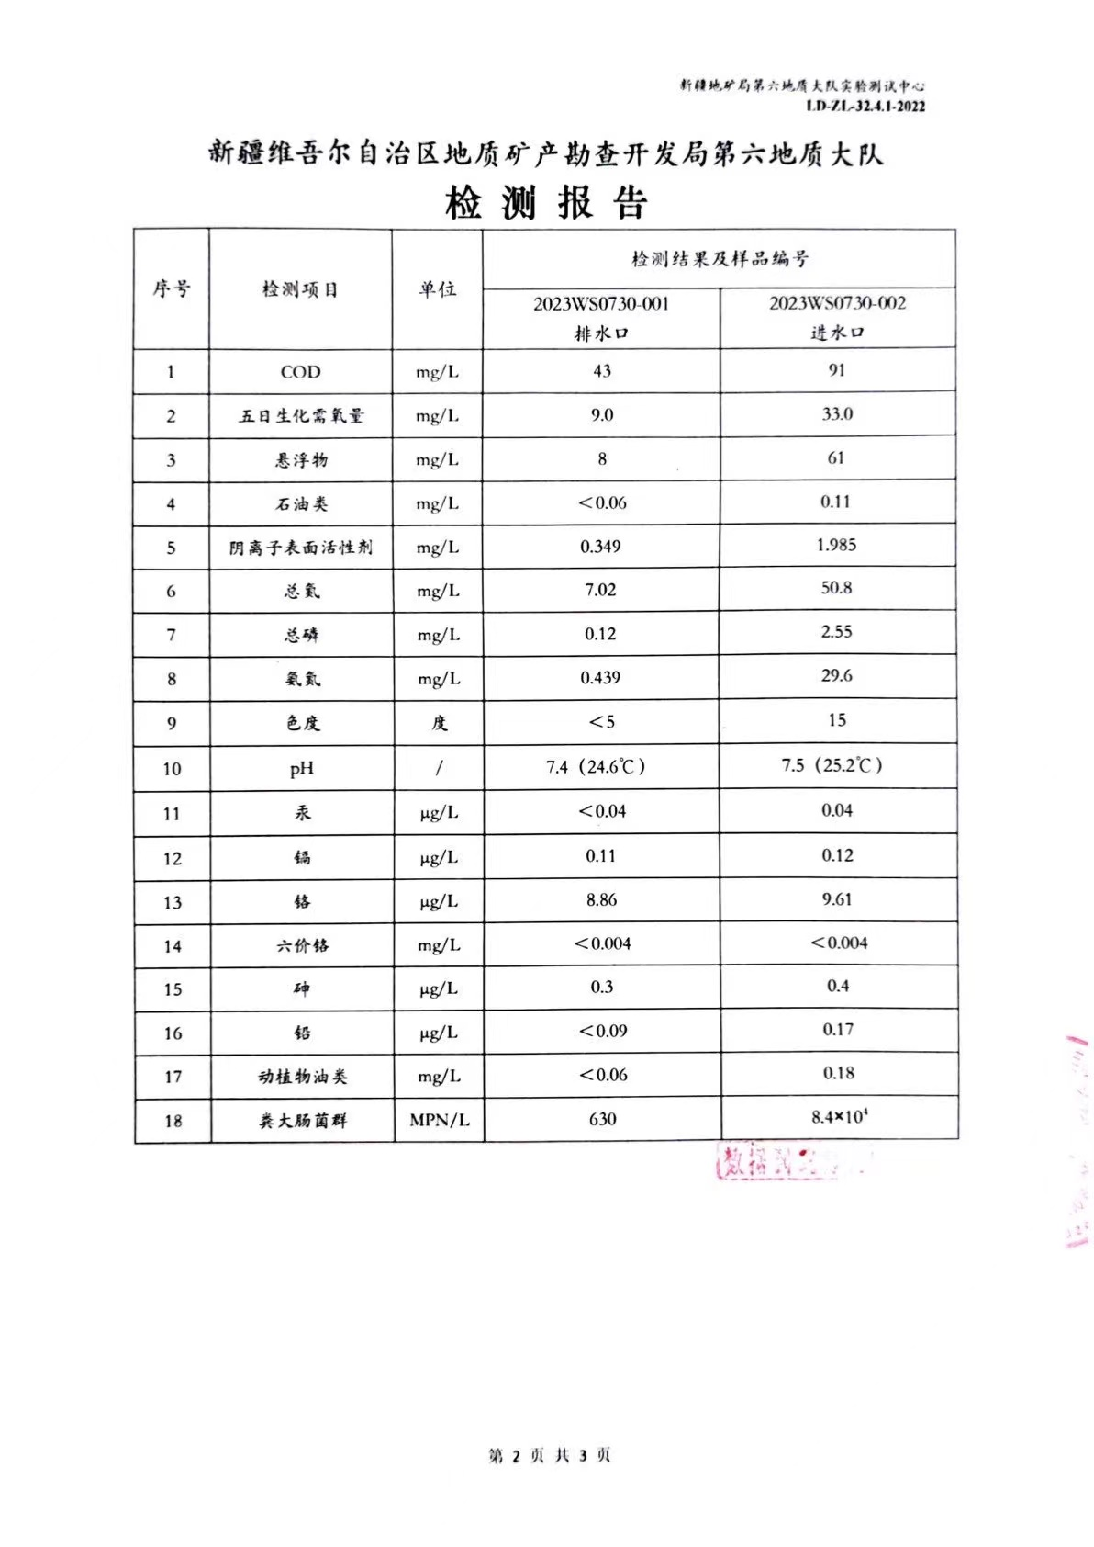
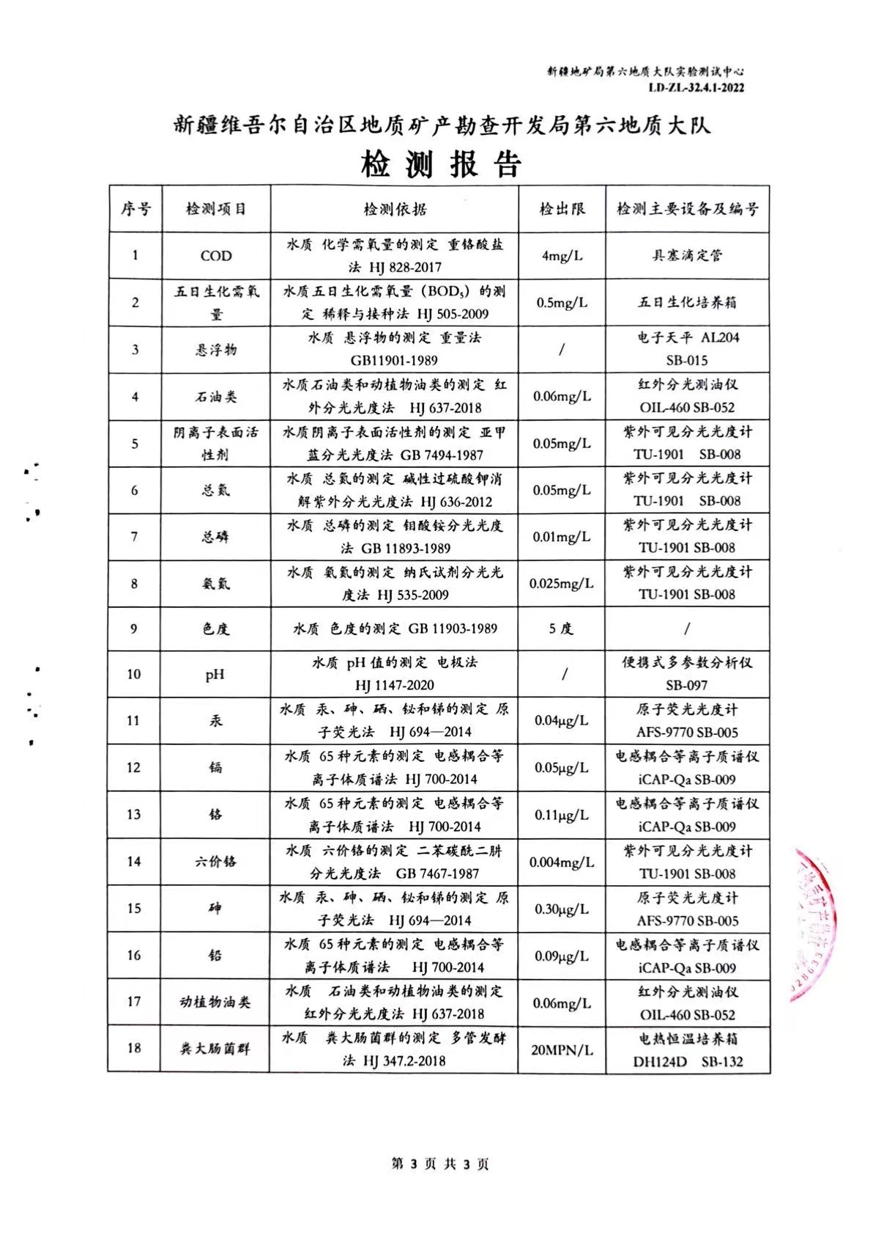
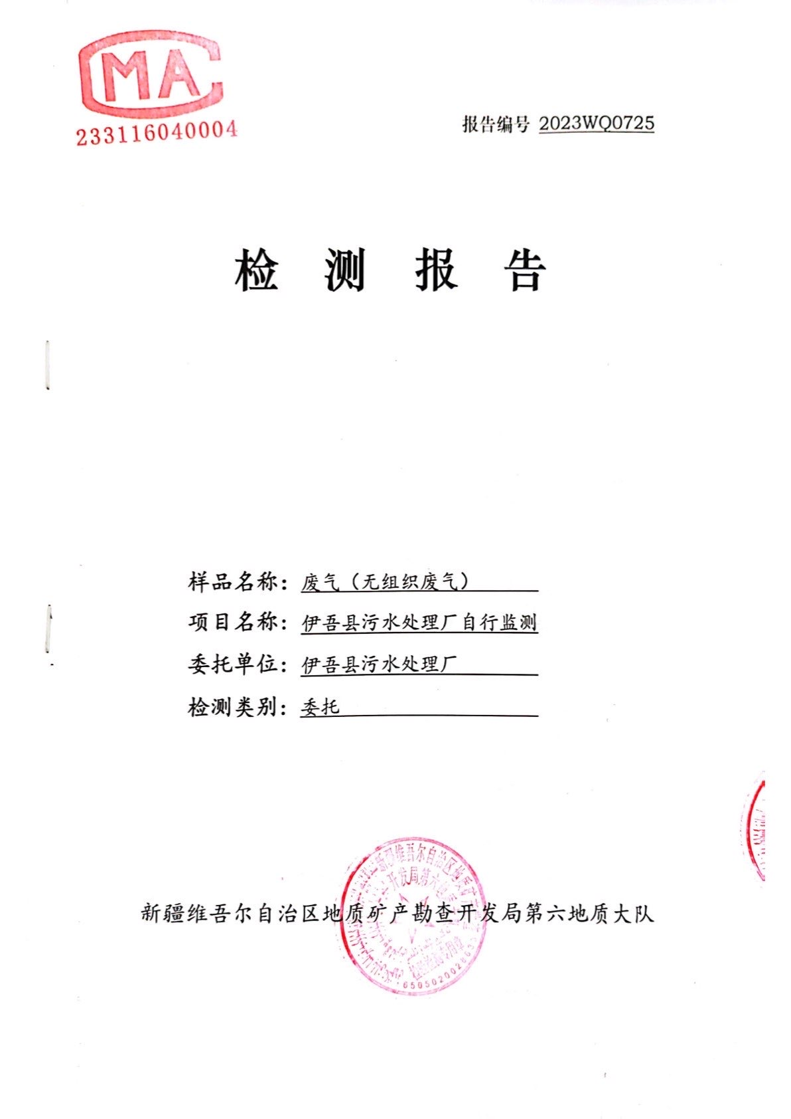
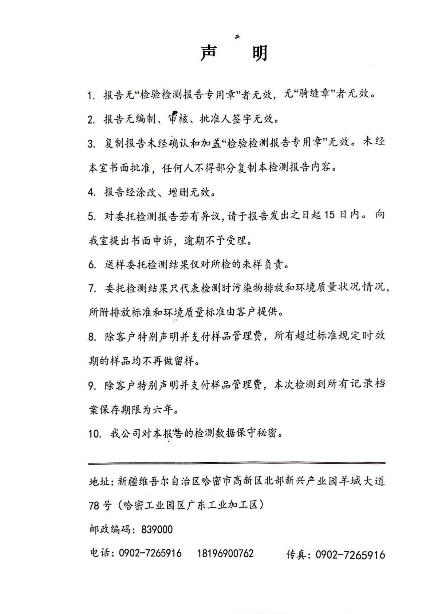
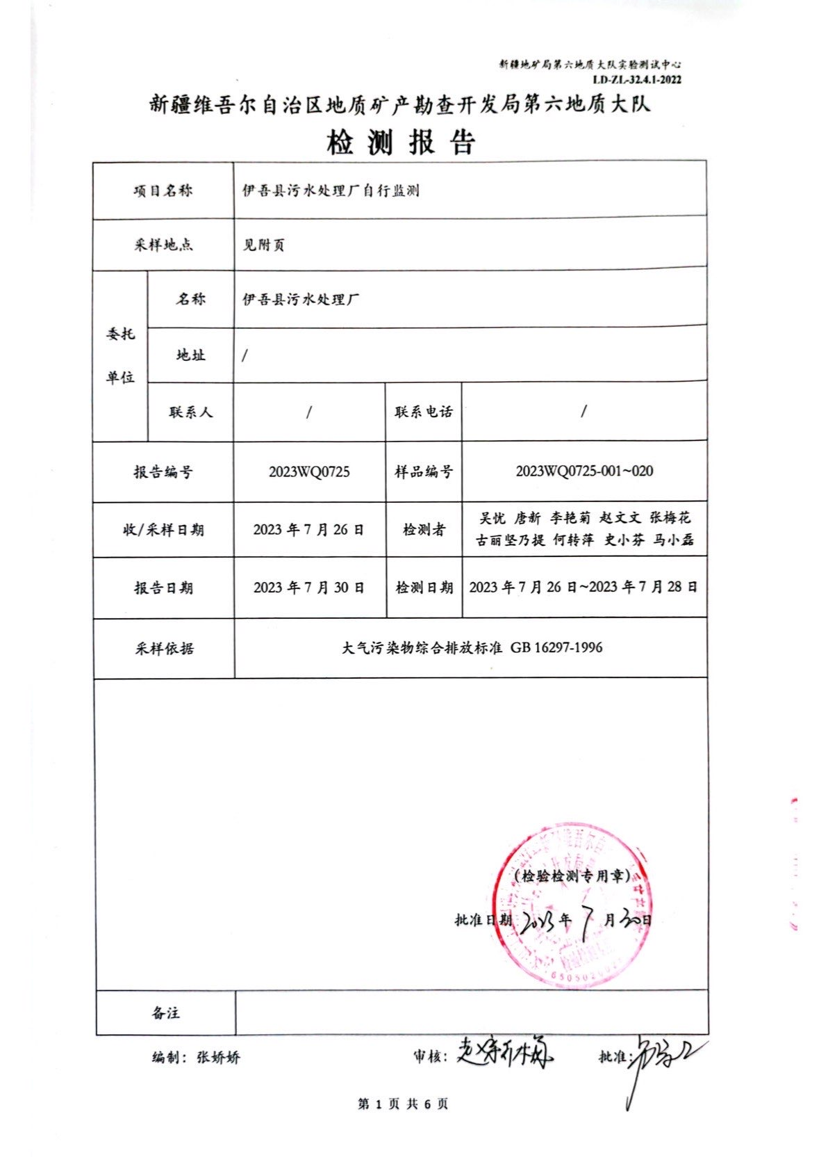
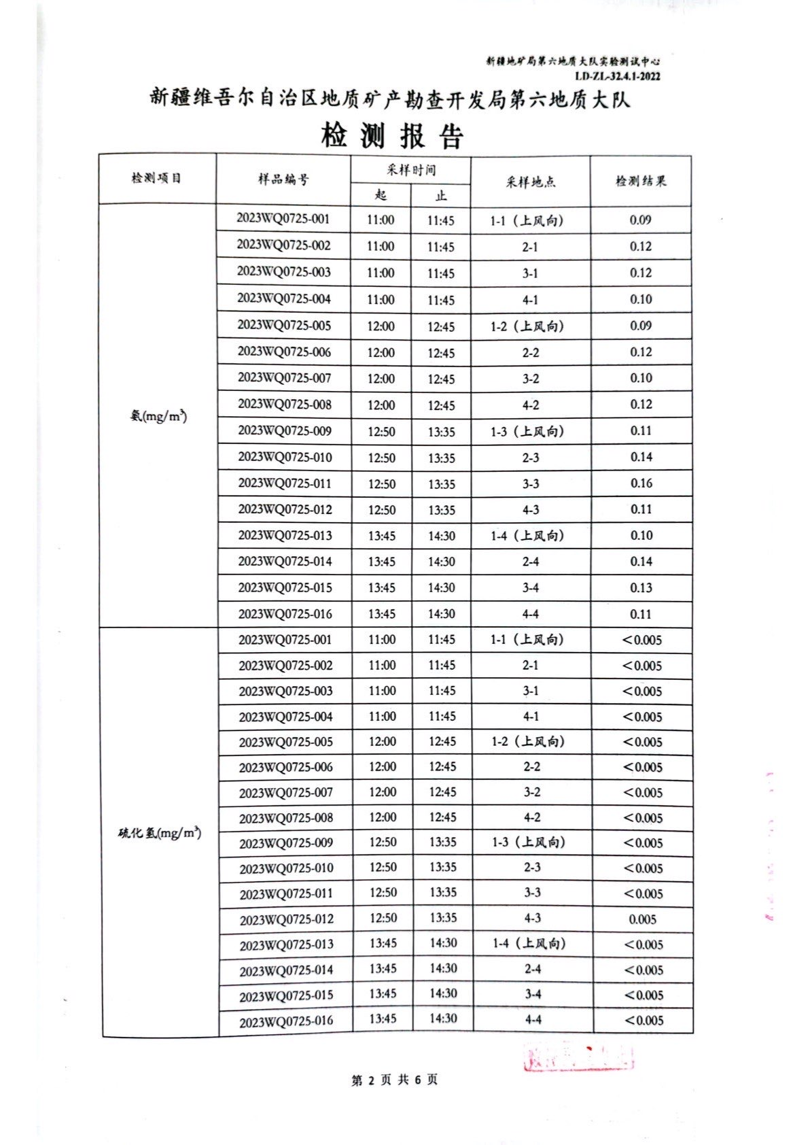
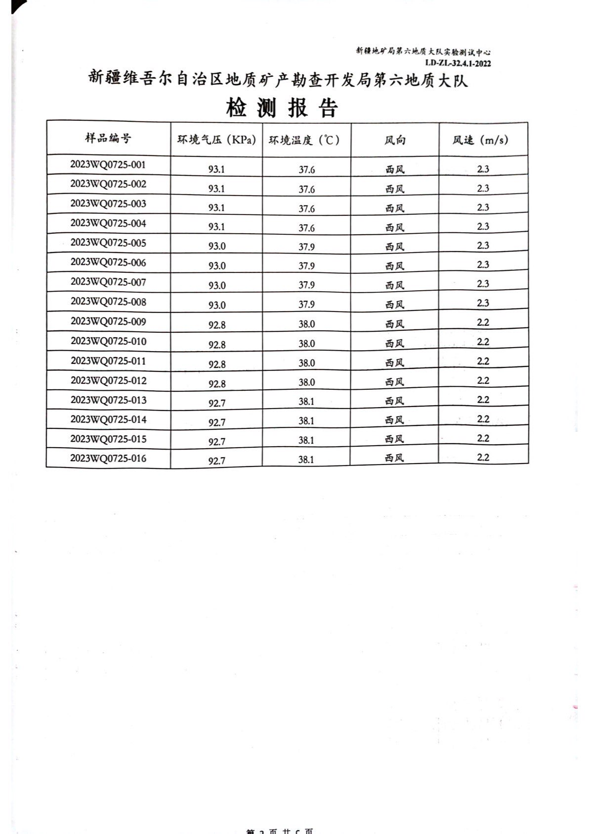
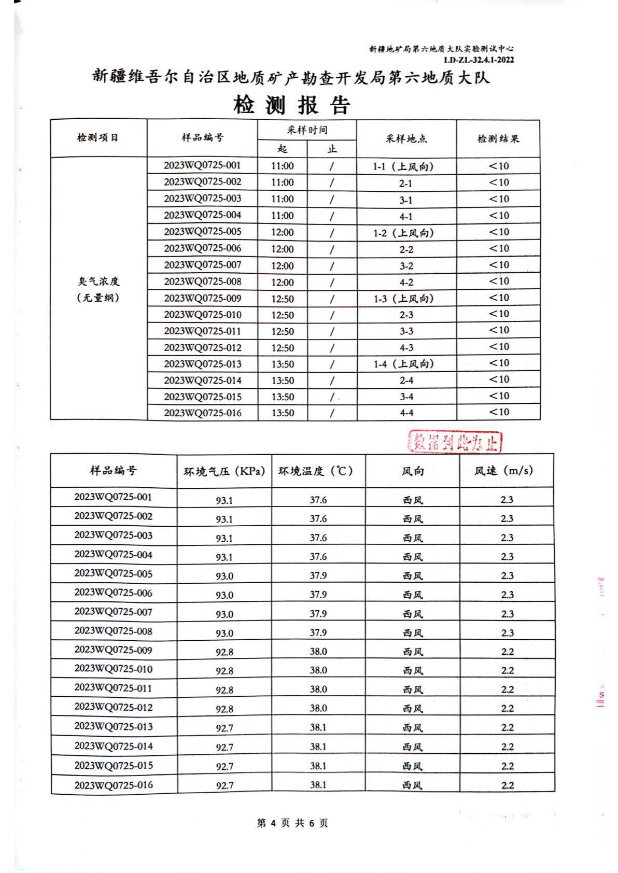
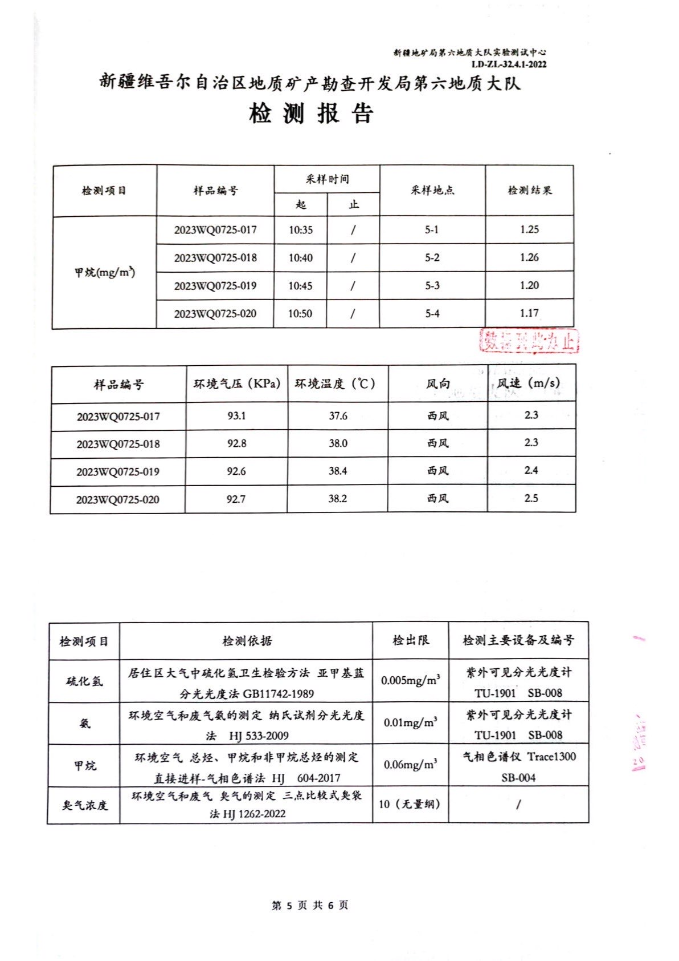
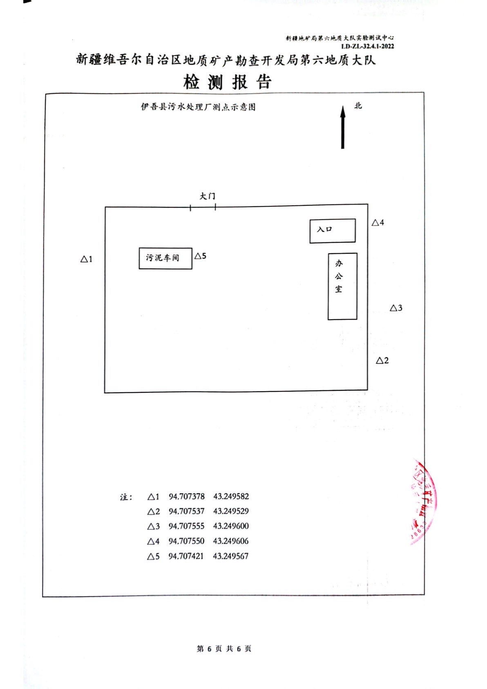
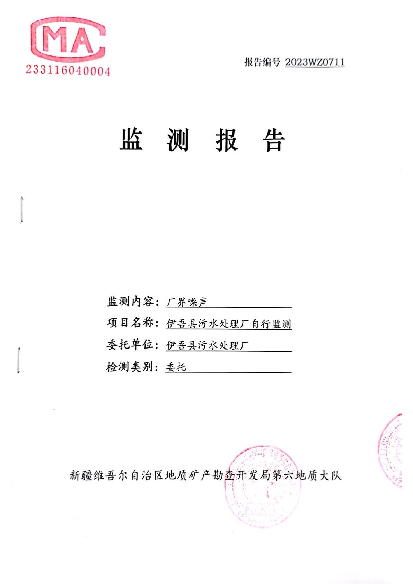
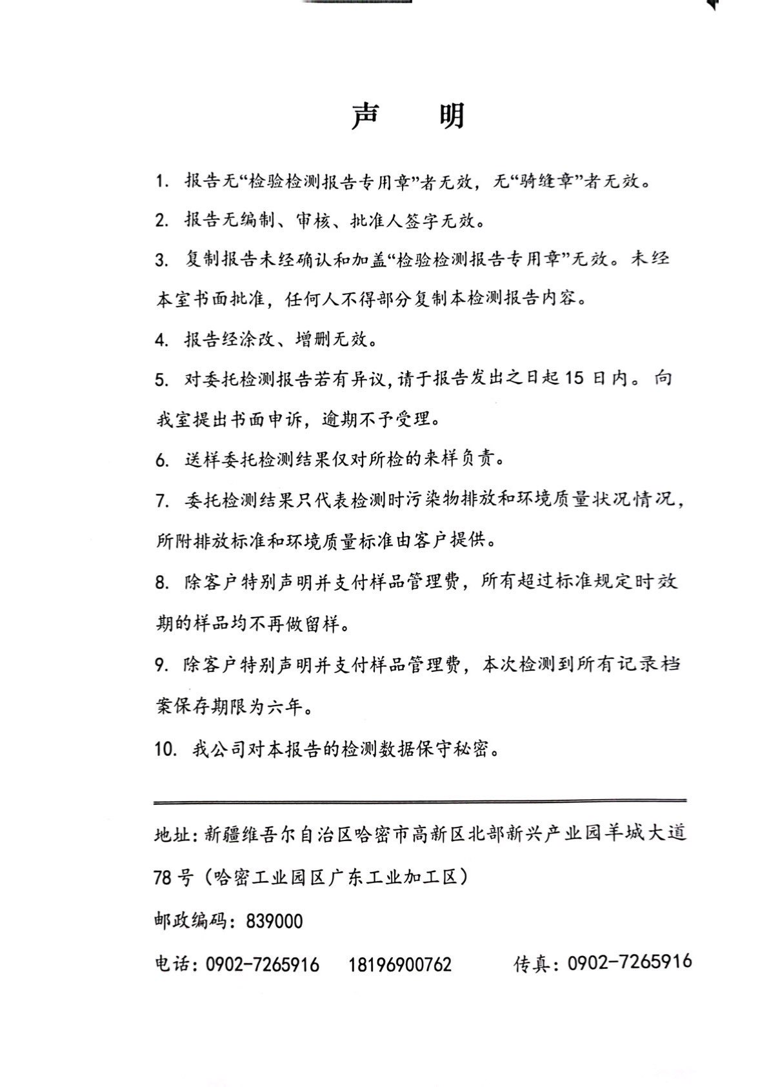
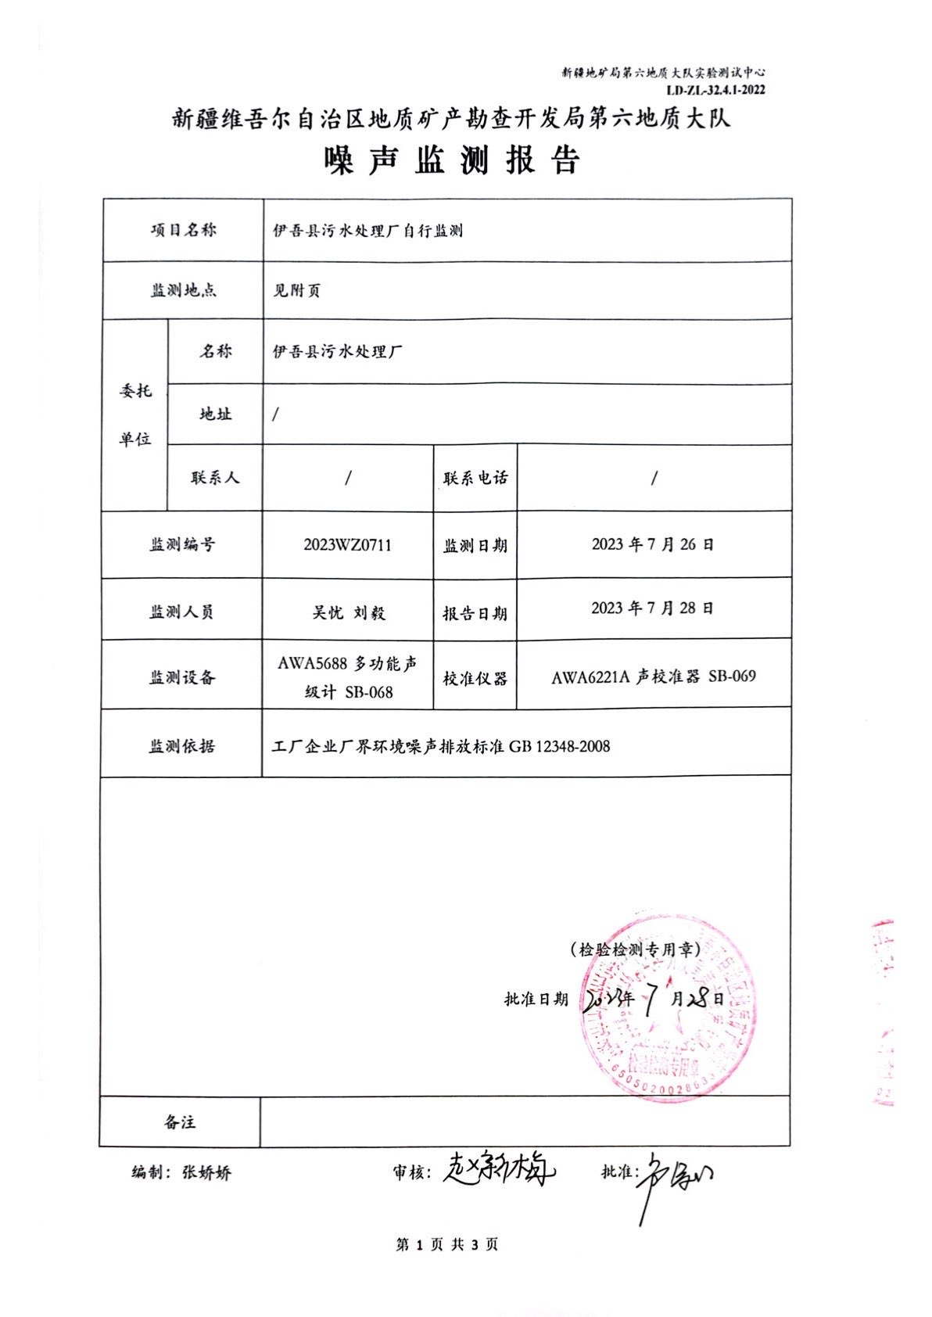
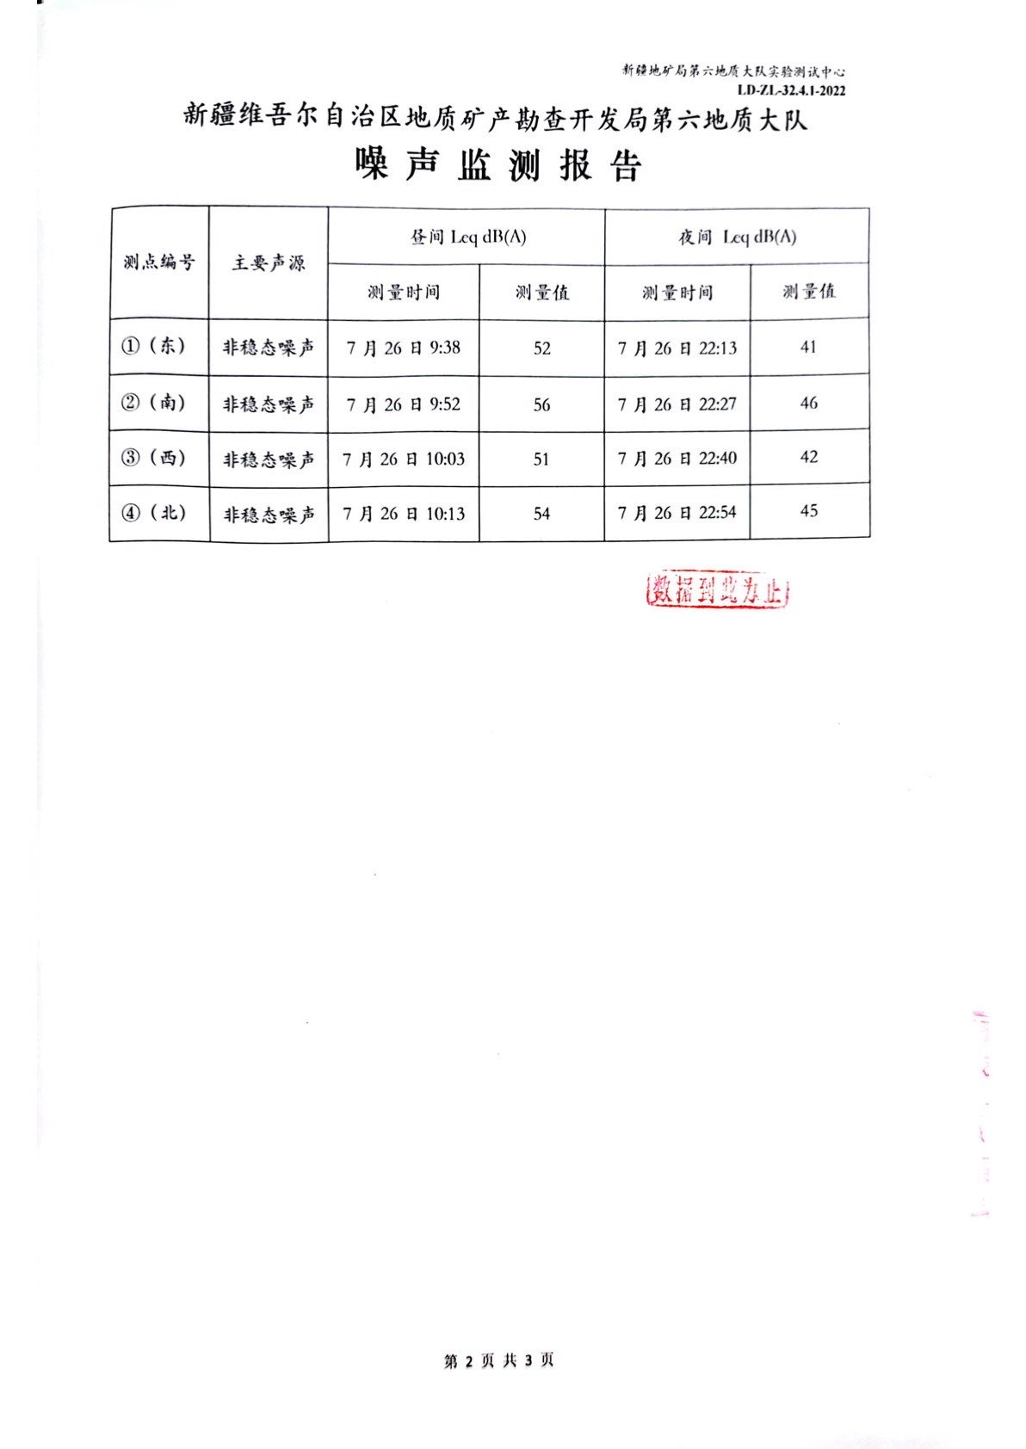
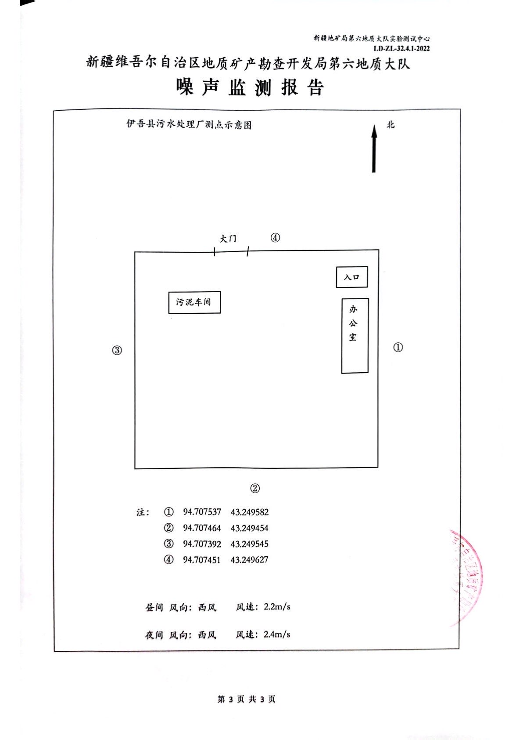
废水排放连续监测日均值月报表
排放口名称： 伊吾县污水处理厂污水总排口
排放口代码： 652200000132002 2023年7月
时间 | COD | 氨氮 | 总氮 | 总磷 | 污水流量
 | 浓度 | 浓度 | 浓度 | 浓度
 | mg/L | mg/L | mg/L | mg/L | 吨
2023/7/1 | 1.75 | 0.126 | 12.023 | 0.122 | 586.127
2023/7/2 | 45.458 | 0.128 | 10.804 | 0.124 | 589.307
2023/7/3 | 49.626 | 0.123 | 10.048 | 0.131 | 587.562
2023/7/4 | 23.243 | 0.121 | 9.015 | 0.135 | 584.526
2023/7/5 | 23.118 | 0.075 | 9.082 | 0.142 | 601.39
2023/7/6 | 21.322 | 0.169 | 7.717 | 0.15 | 656.822
2023/7/7 | 19.184 | 0.005 | 9.203 | 0.144 | 653.907
2023/7/8 | 20.184 | 0.395 | 10.544 | 0.142 | 660.883
2023/7/9 | 22.326 | 0.428 | 9.72 | 0.138 | 630.044
2023/7/10 | 21.989 | 0.136 | 9.58 | 0.132 | 924.401
2023/7/11 | 25.467 | 0.164 | 6.409 | 0.146 | 560.097
2023/7/12 | 24.429 | 0.137 | 6.367 | 0.149 | 590.218
2023/7/13 | 21.259 | 0.126 | 7.417 | 0.138 | 524.328
2023/7/14 | 18.847 | 0.147 | 8.477 | 0.137 | 524.776
2023/7/15 | 19.917 | 0.076 | 7.909 | 0.144 | 828.095
2023/7/16 | 25.671 | 1.074 | 8.482 | 0.16 | 681.385
2023/7/17 | 24.341 | 0.216 | 9.948 | 0.138 | 495.114
2023/7/18 | 24.548 | 0.226 | 10.828 | 0.131 | 506.749
2023/7/19 | 20.777 | 0.136 | 12.652 | 0.129 | 486.066
2023/7/20 | 16.986 | 0.139 | 12.577 | 0.136 | 527.951
2023/7/21 | 19.779 | 0.126 | 12.22 | 0.143 | 486.627
2023/7/22 | 22.468 | 0.103 | 11.636 | 0.145 | 512.425
2023/7/23 | 23.972 | 0.165 | 11.434 | 0.153 | 527.351
2023/7/24 | 27.134 | 0.183 | 10.725 | 0.149 | 627.857
2023/7/25 | 21.364 | 0.189 | 11.315 | 0.135 | 653.407
2023/7/26 | 22.995 | 0.4 | 11.13 | 0.145 | 629.376
2023/7/27 | 19.976 | 0.225 | 9.443 | 0.132 | 737.735
2023/7/28 | 15.7 | 0.2 | 7.547 | 0.134 | 736.917
2023/7/29 | 13.393 | 0.149 | 6.863 | 0.122 | 794.118
2023/7/30 | 13.371 | 0.143 | 9.174 | 0.12 | 794.866
2023/7/31 | 15.296 | 0.319 | 11.207 | 0.125 | 813.11
平均值 | 22.1250 | 0.2040 | 9.7200 | 0.1370 | 629.4600
最大值 | 49.626 | 1.074 | 12.652 | 0.16 | 924.401
最小值 | 0.12 | 0.005 | 6.367 | 0.12 | 486.066
排放量 | 0.418t | 0.004t | 0.187t | 0.002t | 19513.54t
废水排放连续监测日均值月报表
排放口名称： 伊吾县污水处理厂污水总排口
排放口代码： 652200000132002 2023年8月
时间 | COD | 氨氮 | 总氮 | 总磷 | 污水流量
 | 浓度 | 浓度 | 浓度 | 浓度
 | mg/L | mg/L | mg/L | mg/L | 吨
2023/8/1 | 16.107 | 0.357 | 12.296 | 0.128 | 796.973
2023/8/2 | 20.008 | 0.211 | 11.395 | 0.133 | 804.305
2023/8/3 | 19.307 | 0.065 | 11.688 | 0.131 | 808.274
2023/8/4 | 18.513 | 0.031 | 11.291 | 0.127 | 824.024
2023/8/5 | 18.138 | 0.006 | 10.938 | 0.132 | 820.839
2023/8/6 | 17.489 | 0.018 | 10.849 | 0.134 | 776.557
2023/8/7 | 18.719 | 0.11 | 8.214 | 0.139 | 879.212
2023/8/8 | 18.717 | 0.116 | 8.723 | 0.132 | 894.151
2023/8/9 | 18.502 | 0.796 | 8.831 | 0.138 | 860.114
2023/8/10 | 19.816 | 0.433 | 8.369 | 0.141 | 823.254
2023/8/11 | 19.436 | 0.027 | 9.37 | 0.142 | 918.581
2023/8/12 | 17.8 | 0.118 | 10.84 | 0.146 | 977.943
2023/8/13 | 17.616 | 0.211 | 9.952 | 0.153 | 914.444
2023/8/14 | 17.233 | 0.15 | 9.797 | 0.139 | 1014.537
2023/8/15 | 16.972 | 0.219 | 11.077 | 0.143 | 1060.986
2023/8/16 | 17.06 | 0.19 | 11.774 | 0.148 | 1030.675
2023/8/17 | 16.871 | 0.131 | 12.167 | 0.15 | 1027.221
2023/8/18 | 18.069 | 0.191 | 10.994 | 0.161 | 1040.778
2023/8/19 | 16.434 | 0.146 | 10.545 | 0.16 | 1051.095
2023/8/20 | 14.54 | 0.15 | 11.303 | 0.154 | 1055.481
2023/8/21 | 13.373 | 0.149 | 12.225 | 0.155 | 1095.789
2023/8/22 | 15.744 | 0.208 | 12.12 | 0.162 | 1168.798
2023/8/23 | 21.663 | 0.832 | 8.919 | 0.197 | 1160.838
2023/8/24 | 17.801 | 0.145 | 10.703 | 0.168 | 1143.762
2023/8/25 | 18.472 | 0.481 | 10.866 | 0.183 | 1175.559
2023/8/26 | 18.638 | 0.635 | 10.233 | 0.18 | 1153.361
2023/8/27 | 17.037 | 0.176 | 9.683 | 0.172 | 1156.079
2023/8/28 | 16.174 | 0.169 | 9.628 | 0.169 | 1158.53
2023/8/29 | 16.213 | 0.331 | 11.103 | 0.172 | 1161.968
2023/8/30 | 17.108 | 0.331 | 11.652 | 0.186 | 1163.267
2023/8/31 | 17.119 | 0.288 | 11.568 | 0.196 | 1169.894
平均值 | 17.6300 | 0.2390 | 10.6160 | 0.1530 | 1002.8160
最大值 | 21.663 | 0.832 | 12.296 | 0.197 | 1175.559
最小值 | 13.373 | 0.006 | 8.214 | 0.127 | 776.557
排放量 | 0.545t | 0.007t | 0.327t | 0.004t | 31087.29t
废水排放连续监测日均值月报表
排放口名称： 伊吾县污水处理厂污水总排口
排放口代码： 652200000132002 2023年9月
时间 | COD | 氨氮 | 总氮 | 总磷 | 污水流量
 | 浓度 | 浓度 | 浓度 | 浓度
 | mg/L | mg/L | mg/L | mg/L | 吨
2023/9/1 | 18.052 | 0.398 | 10.601 | 0.208 | 1157.312
2023/9/2 | 16.284 | 0.139 | 10.115 | 0.21 | 1228.008
2023/9/3 | 17.152 | 0.195 | 9.363 | 0.204 | 1322.874
2023/9/4 | 18.163 | 0.303 | 8.484 | 0.206 | 1304.969
2023/9/5 | 20.363 | 0.735 | 8.463 | 0.212 | 1137.778
2023/9/6 | 17.151 | 0.226 | 10.839 | 0.195 | 1252.656
2023/9/7 | 21.109 | 0.089 | 9.805 | 0.223 | 1655.355
2023/9/8 | 18.375 | 0.196 | 10.064 | 0.185 | 1301.355
2023/9/9 | 14.389 | 0.241 | 11.09 | 0.167 | 1313.043
2023/9/10 | 14.229 | 0.21 | 10.054 | 0.162 | 1314.456
2023/9/11 | 15.284 | 0.201 | 10.325 | 0.159 | 1246.674
2023/9/12 | 14.24 | 0.192 | 12.405 | 0.153 | 1285.165
2023/9/13 | 16.75 | 0.119 | 12.504 | 0.16 | 1332.632
2023/9/14 | 19.79 | 0.696 | 12.054 | 0.169 | 1277.395
2023/9/15 | 19.157 | 0.186 | 10.659 | 0.175 | 1298.654
2023/9/16 | 18.219 | 0.21 | 12.539 | 0.164 | 1275.645
2023/9/17 | 17.839 | 0.214 | 12.063 | 0.165 | 1240.309
2023/9/18 | 18.207 | 0.199 | 7.216 | 0.168 | 1294.379
2023/9/19 | 16.554 | 0.209 | 10.379 | 0.153 | 1311.887
2023/9/20 | 18.54 | 0.286 | 10.874 | 0.208 | 1092.747
2023/9/21 | 16.818 | 0.135 | 11.582 | 0.175 | 1211.961
2023/9/22 | 19.474 | 0.363 | 12.161 | 0.212 | 1187.64
2023/9/23 | 19.156 | 0.046 | 12.691 | 0.213 | 1143.215
2023/9/24 | 17.431 | 0.057 | 11.8 | 0.173 | 1212.689
2023/9/25 | 18.049 | 0.2 | 10.63 | 0.157 | 1236.125
2023/9/26 | 20.45 | 0.139 | 10.741 | 0.148 | 1197.521
2023/9/27 | 19.622 | 0.219 | 10.951 | 0.152 | 1166.228
2023/9/28 | 18.226 | 0.209 | 12.245 | 0.152 | 1184.741
2023/9/29 | 22.196 | 0.183 | 12.207 | 0.145 | 1180.568
2023/9/30 | 18.924 | 0.167 | 11.301 | 0.138 | 1169.664
平均值 | 18.0000 | 0.2300 | 10.8700 | 0.1770 | 1251.1000
最大值 | 22.196 | 0.735 | 12.691 | 0.223 | 1655.355
最小值 | 14.229 | 0.046 | 7.216 | 0.138 | 1092.747
排放量 | 0.672t | 0.008t | 0.393t | 0.006t | 37533.65t
伊吾县城污水处理厂第三季度工作总结
伊吾县城污水处理厂位于县城陵园路处，总占地面积2500平方米，污水管网建设在现有镇区，设计生产规模污水处理能力1000m³/d，采用“初沉池+水解酸化池+接触氧化池+斜管沉淀池”工艺，排放标准为：《城镇污水处理厂污染物排放标准》（GB18918-2002）中一级A标准。
2023年第三季度我厂处理生活污水8.8万m³，共产生脱水污泥（60%）近24吨，脱水污泥随即拉运至伊吾县生活垃圾填埋场进行填埋处理，确保污染物达标排放和合理处置。现将第三季度运行情况做一总结：
一、运行情况
1、生产情况：三季度共处理污水8.8万m³，平均日处理量为961.1m³左右，化学需氧量日均值为19.25mg/L，氨氮日均值为0.22mg/L，总磷日均值为0.15mg/L，总氮日均值为10.4mg/L，各项水质监测数据均达到一级A排放标准。
2、水质监测运行情况：伊吾县污水处理厂进、出口采用的在线自动监测设备氨氮、COD均为中科天融水质在线监测设备，总磷、总氮为中科聚阳科技水质在线监测设备，委托北京中节能天融环保科技有限公司进行日常设备运维。同时进行每月一次的在线自动监测设备比对工作，委托第三方单位实行每月一次的自行监测工作，其监测设备比对和自行监测均反映出口水质达标排放。
3、药剂消耗及能耗消耗情况：
2023年第三季度共消耗聚合氯化铝14.6吨、阴离子聚丙烯酰胺2.55吨、用于脱泥使用的阳离子聚丙烯酰胺1.2吨，目前我厂各类药剂储备充足，满足运行消耗。
伊吾县污水处理厂2023年第三季度总计用电17.68万KW/h。
脱泥及外运情况：
2023年第三季度我厂共生产含水率60%的脱水污泥近24吨，均专人专车外运至伊吾县垃圾场进行填埋，避免二次污染。
- 突发事故应急情况：伊吾县污水处理厂第三季度未发生突发情况，未造成环境污染问题。
- 污水处理厂彻底检修设备情况
第一起检修事件为：8月份对调节池前检查井、分水口、调节池垃圾进行打捞，并在分水口处安装浮球液位开关及新增提升水泵，提高污水收集与提升能力。
现存在问题及解决情况
1、监测设备药剂及易损件供应问题：因我厂采用的是进口在线监测设备，其药剂及易损件需向设备方进行购买，采购条件单一，同时个别药剂属高危化学药剂运输方面比较困难，现正在督促监测设备运维单位及时采购，避免因药剂或易损件短缺导致无法进行水质时时监测。
2、污水处理系统设备维护保养问题：为避免因设备故障导致污水处理超标排放事故的发生，我运营方已对易损设备或配件进行采购备用。
三、下一季度工作计划
1、加强工作人员的作业素质，确保人员紧缺时的生产运行。
2、对水处理药剂和脱泥药剂进行储备，确保污水处理运行正常。
3、完成环保部门规定的各项要求，整理其日常台账及时进行上报。

伊吾县污水处理厂
2023年10月9日

